**ME209 第7周会议记录**

**第1组：张泽楷、徐文焯、易俊杰、邵昊南**

**组会时间：2020.10.23**

**地点：东中院教室**

**参加人员：全员参加**

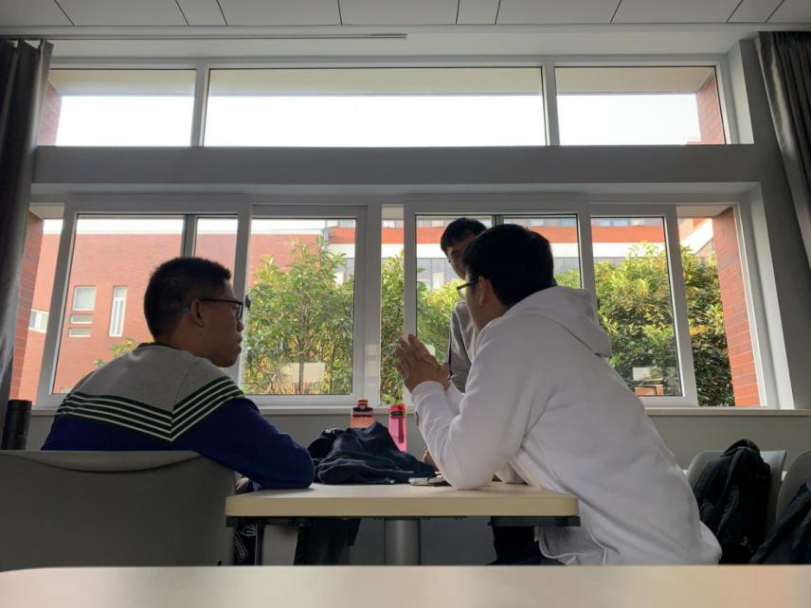（邵昊南在徐文焯后方）

1. **本周议题**

在与实验中心老师共同探讨的基础上，研究设计方案，讨论第二次汇报内容。

**二、主要讨论内容**

1、实验中心老师强烈建议查询更多资料以利用其他工程师的现成设计，并推荐网站“米思米”；易俊杰推荐“今日制造”，可以与SolidWorks直接配合使用；邵昊南推荐“沐风网”。小组计划访问相关网站并借鉴已有设计方案，一方面了解专业工程师的设计思路，另一方面使小组设计更趋于常规和简洁。

**2、系统功能分解**

**（1）前置支撑系统**

①主体机构为摇杆滑块，类似雨伞伞骨，设计杆件与足数目一致为4，提升稳定性。

实验中心老师指出，受弹簧自身结构的影响，拉伸弹簧的稳定性优于压缩。从已设计的草图看，拉伸或压缩仅需要改变弹簧的安装位置即可：当弹簧安装于右侧，也即滑块和限位薄板之间，轮子受到管壁径向压力时，而弹簧处于压缩状态，提供支持力；而当弹簧安装于左侧，滑块向右移动，弹簧拉伸提供拉力。

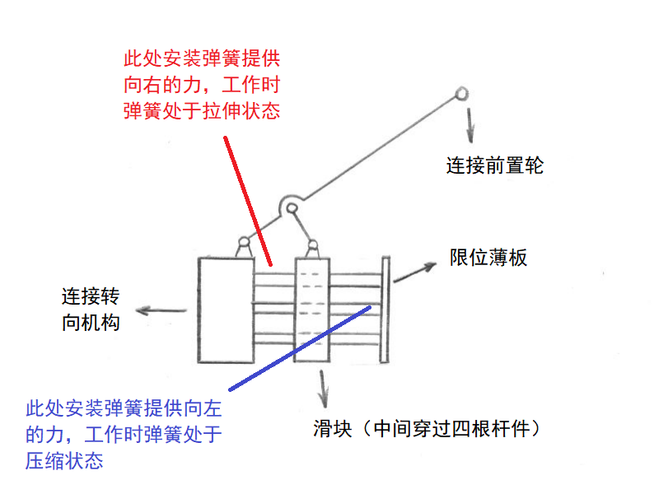

②形似闭门器的设计

考虑到目前机构的形状，与闭门器十分类似，且不需要额外主动力，可以考虑此方式，理论上比弹簧更可靠更易维护。

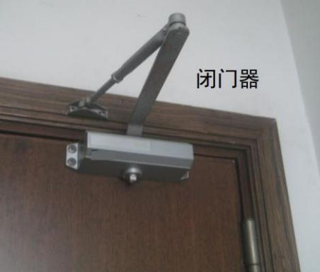

③一段式设计

考虑是否可以不将机体设计成两段，而仅采用一段式设计，如此从动机构是否能更加稳定，结构是否更加精简。

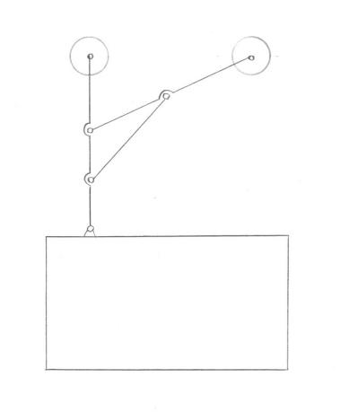

1. **转向系统**

①球铰

初版方案认为球铰是可靠的设计方案，受外壳限制，球铰杆自身将提供限位效果，从而防止转向系统发生过度转角导致卡死的现象。但球铰存在一个明显的问题，即转角后不提供自发回复至直线方向的扭矩或力，有可能导致系统夹角处于不可预期的状态。

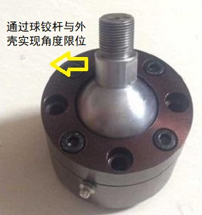

②万向节

存在与球铰类似的问题，自由度过高。

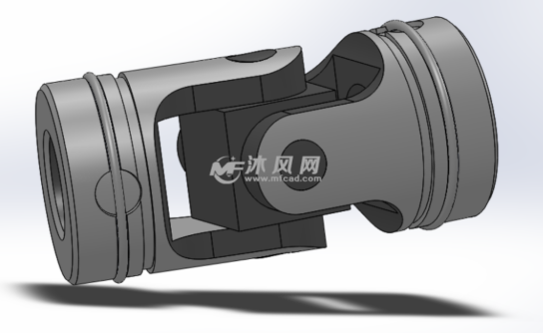

③并联气压杆

并联气压杆（撑杆）的连接方式得到老师赞同，该方式与课堂提到的并联机器人类似。

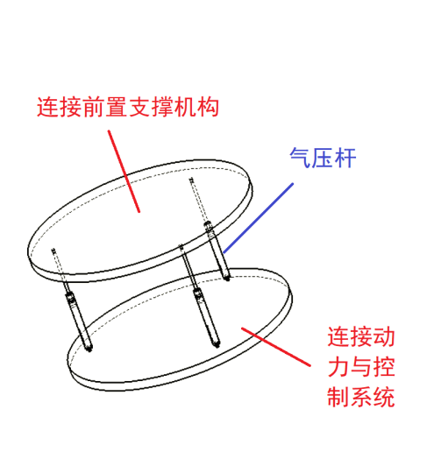

**（3）后置支撑系统**

①套筒与弹簧结合，使用键连接

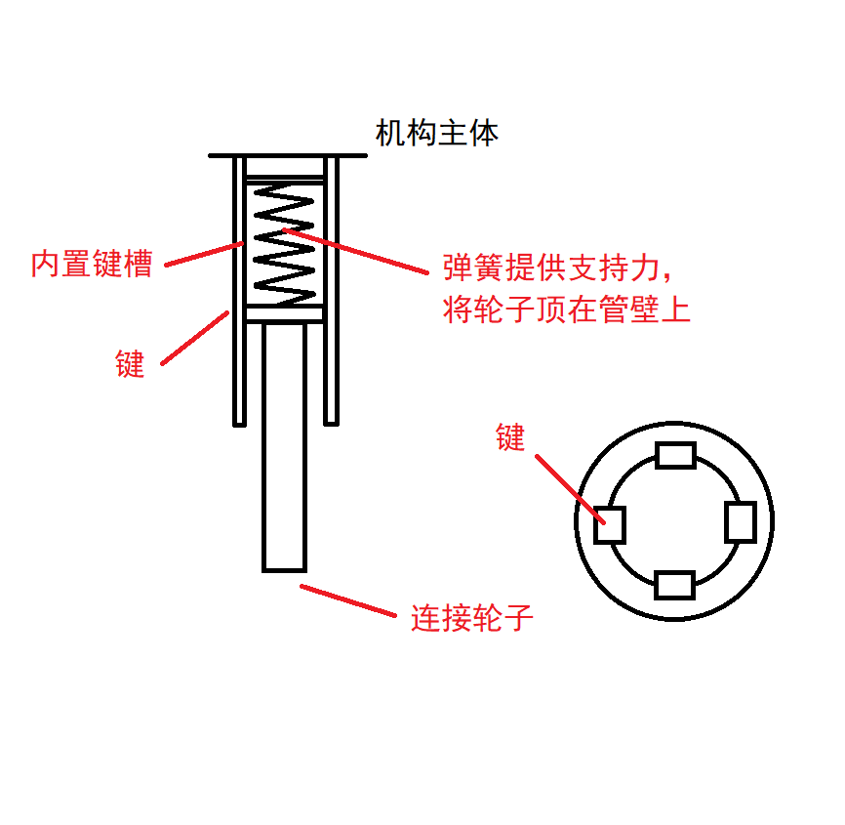

Ⅰ.弹簧实现伸缩功能，但弹簧在径向几乎没有强度，因此使用套筒限位，但套筒引入的自由度导致绕自身轴向的旋转运动无法控制，电机提供的动力无法顺利传递，因而增加键式连接。

Ⅱ.事实上舍弃键的设计，而将键与较细的轴杆连为一体，也能实现相应的功能。

Ⅲ.但本设计存在设计难点，即电机提供的旋转无法顺利传导至轮部。我们与汽车发动机原理作比较，并建立与车体固连的空间左手系，轮轴与x轴重合，故轮面的法线沿x轴，发动机主动杆与z轴重合，前进方向为z轴。但本课题与之不同，虽然电机主动杆也沿z轴方向，但轮面的法线沿y轴，仅使用锥齿轮无法解决传动问题。

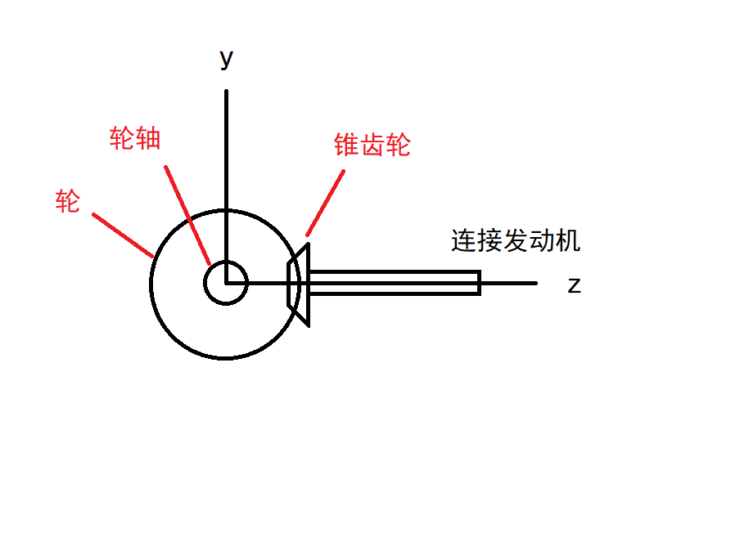

②凸轮+弹簧

使用凸轮实现轴向距离的变化，使用弹簧提供反向扭矩防止多余的滑动，该方案存在巨大缺陷，即轴向移动距离几乎完全依赖凸轮形状，要想实现一定范围内的伸缩，需要足够大、形状足够巧妙的凸轮，不是一个灵活的选择。

③万向节

实验中心老师指出，万向节几乎应用于所有机器人领域的设计，在传动与转向方面有极其优异的表现。此部分设计将在“传动系统”部分做简要说明。

④附加建议：一个轴上连两个轮提升稳定性

在回顾我组技术背景调研的资料过程中发现，螺旋推进式机器人往往使用图中方式，即同一个轴上连接两个轮子的方式提升稳定性，值得考虑。

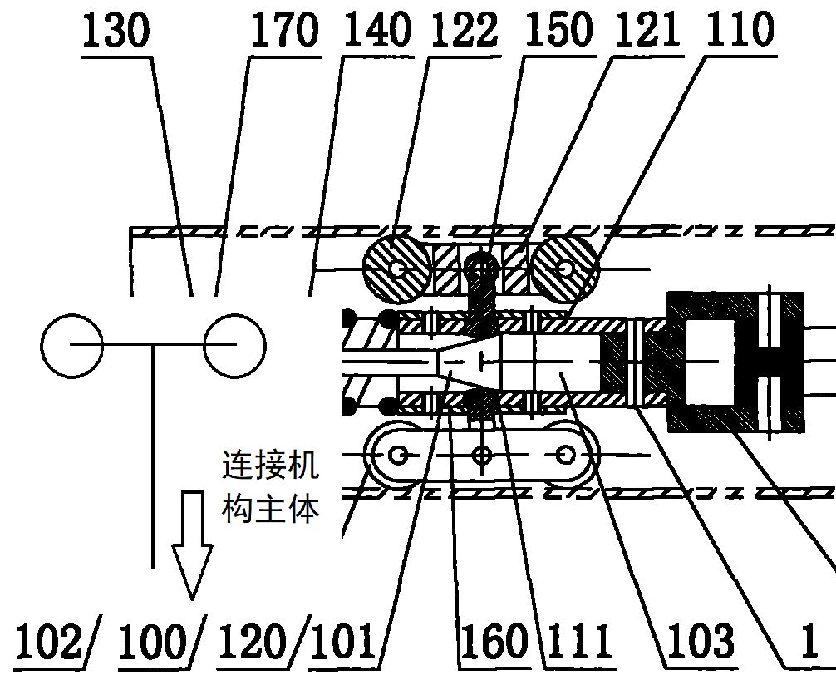

**（4）传动系统**

①可变角齿轮？

这是一种很自然的想法，一般情况下使用齿轮传动，两齿轮的相对位置是固定的，那么是否存在一种锥齿轮，其啮合角可变且传动功能不受影响？很显然的一点是，锥齿轮在不同半径的齿距并非固定值，当角度改变时极难做到保持良好的啮合，可以查阅更多资料进行探究，但本想法并不列入计划中。

②锥齿轮+套筒+键

与“后置支撑系统”中描述相同，但实验中心老师指出，工程设计应当考虑市场应用，也应当尽量使用“标准设计”，该种使用键连接的设计不常规，不是很符合工业生产要求，且其传动效果仅限于理论，几乎没有足够的实践支持。

③锥齿轮+万向节+蜗轮蜗杆

Ⅰ.实验中心老师指出，可以不考虑安装差速装置，因为驱动力足够大且机器重量不大，即使转弯也可以不使用全部4个驱动轮驱动，少量的滑动可以接受。

Ⅱ.锥齿轮传动是最基础的设计，之后使用万向节连接，既能达到传动效果，又能达到顺应管壁尺寸的效果。需要查阅更多资料以了解万向节的传动属性与弯曲角度，以选择合适的标准件。

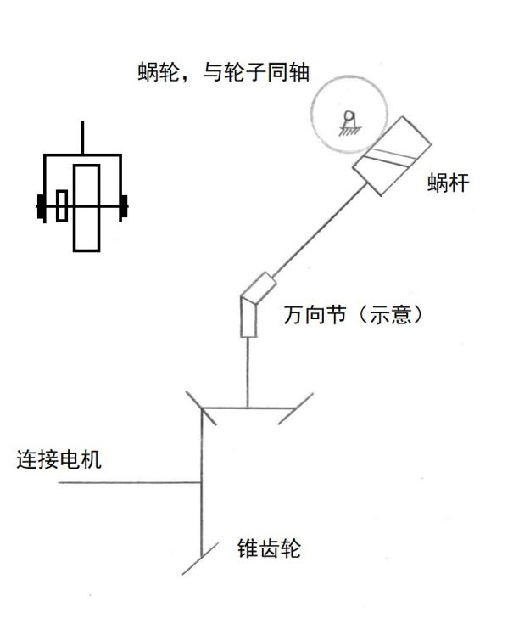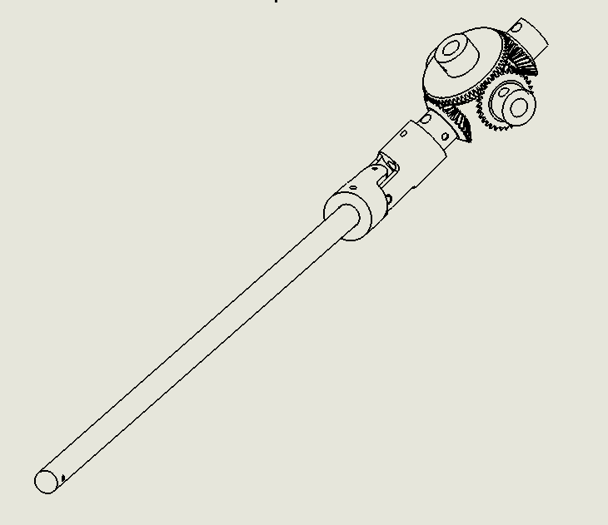

**（5）动力系统**

建议采用24V直流电机，提供足够大的扭矩

Ⅰ.不需要控制转过角度，采用直流减速电机

Ⅱ.暂时考虑单电机，后续可能增加电机数量

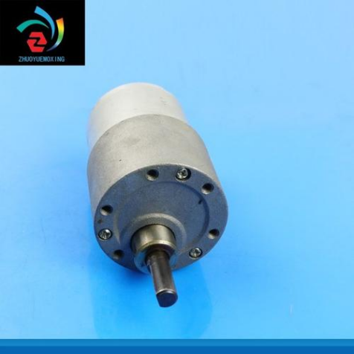

**（6）电控系统**

本部分主要由张泽楷同学负责，目前处于起步阶段，小组成员将根据需求进行相应的研究学习。

① stm32 mini版

Ⅰ.价格低，开发资源丰富

Ⅱ.底层开发，主要是电机控制

Ⅲ.可能会根据需要增加相应的控制单元

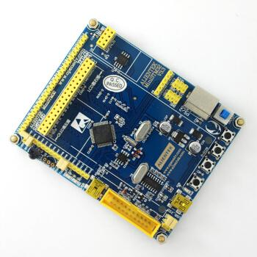

② 树莓派 4B

Ⅰ.信息处理功能强大

Ⅱ.负责管壁探测信息处理和分析

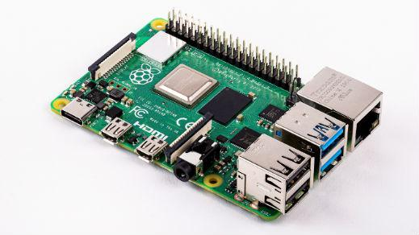

**三、结论**

已基本确定各部分的设计。

**四、下周工作安排**

汇报项目进度，进一步查阅资料，进行更加严谨的分析，考虑生成对应的平面图和3D模型，并查阅资料了解合适的零件选型，完善设计思路。必要时再联系实验中心老师寻求帮助。